台江任我行 2年1 班 號 27姓名張靜惠
任務一：請利用GOOGLE蒐集跟台江有關的介紹，並盡量與自己的家或學校做連結介紹 。
- 台江文化簡介
台江國家公園，為中華民國第八座國家公園，也是首座都市型國家公園，2009年12月28日正式掛牌成立。 台江一名，源自歷史上的台江內海，多已陸化為濕地或魚塭。範圍包括臺南市安南區與七股區濱海陸域，包含四草、鹿耳門、原安順鹽田周遭、七股潟湖以及海域至澎湖縣東吉嶼。

任務二：如果有一天你要當地陪，帶朋友遊台江，你可以考慮去哪些景點？請說明至少五點景點，請挑其中一個景點，你要怎麼跟朋友介紹該點的特色或文物？請輔以文字和照片說明。
- 可考慮去哪些景點？ 七股海線 英商德記洋行 億載金城 台江生態園區
鹿耳門

- 我選擇哪一景點介紹：七股海線

- 該景點的特色或文物說明： 覺得風景很好，還可以挖蛤蠣 抓螃蟹 玩水，很棒的體驗

- 圖片 ：□手機拍攝；□網路截圖，出處
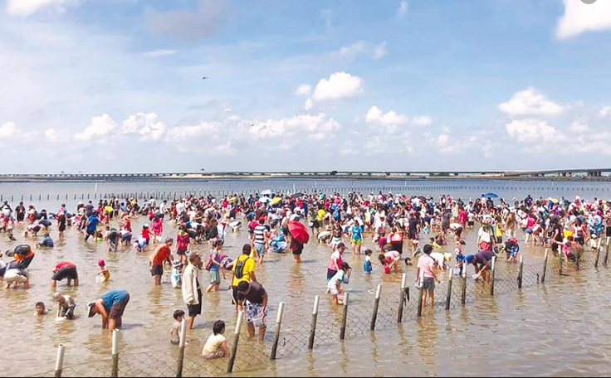

- 如果我要帶三個朋友一起進行台江一日遊的行程規劃，我會安排什麼樣的行程？考量主因為何？使用什麼交通工具？行程中美食或小吃介紹。預計花費多少錢？
（1）行程安排： 七股潟湖生態之旅、考蚵仔、赤嘴園季(挖蛤蠣)、七股鹽山

（2）考量主因： 地點相近

（3）交通工具： □腳踏車；□公車；□計程車；□家人開車；□步行；□其他
（4）行程中美食或小吃介紹：
蚵仔煎，來台南必吃的食物之一

（5）估計費用： 500至2000

- 我的省思：（從這活動我學到什麼？）
體驗到了抓蛤蠣和蚵仔的樂趣，抓到了都是自己的，自己烤 自己吃很不錯，又好玩

